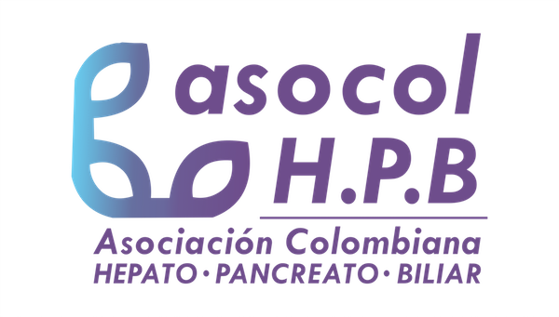

JUNTA DIRECTIVA
ASOCIACION COLOMBIANA HEPATO PANCREATO BILIAR
2024-2026

Duarte Garcés Álvaro Andrés Presidente
Padrón Pardo Oscar Luis Vice-Presidente
Perdomo Tejada Darío Fernando Tesorero
Vergara Suárez Fabio Alejandro Secretario

Dávila Martínez Diego Fernando Vocal Principal
Tarazona Bautista Camilo Andrés Vocal Principal
Barrera Lozano Luis Manuel Vocal Principal
Pulido Celis Héctor Humberto Vocal Principal
Quintero Quintero Marco José Vocal Principal

Buitrago Jaramillo Juliana Vocal Suplente
Núñez Romero Luis Ramiro Vocal Suplente
Gómez Santos Germán Vocal Suplente
Aldana Dimas Guillermo Vocal Suplente
Millán Cortés Carlos A. Vocal Suplente

